BÁO CÁO THỰC TẬP DOANH NGHIỆP
Tuần 1 đến Tuần 10 (29/06 – 05/09/2026)
Sinh viên | Đỗ Chí Tùng | MSSV | 22002205
Lớp | DHHTTT18A | Ngành | Hệ thống thông tin
Đơn vị thực tập | Công ty cổ phần đầu tư xây dựng Bcons | GVHD | ThS. Võ Ngọc Tấn Phước
Người hướng dẫn tại DN | Nguyễn Trung Chánh | Bộ phận | Dự án Ứng dụng Quản lý Chất lượng

TUẦN 1
Thời gian: 29/06/2026 – 04/07/2026 | Vị trí: Kiểm thử phần mềm (BA Test) – Dự án Quản lý chất lượng.
I. Nội dung công việc thực hiện theo từng ngày
Ngày | Thứ | Công việc thực hiện | Kiến thức / kết quả tiếp thu | Người phối hợp | Mức độ hoàn thành
29/06/2026 | Thứ 2 | Bắt đầu kiểm thử tính năng "Biên bản phạt" trên Web và App: kiểm tra luồng phân quyền công trình cho người lập biên bản, xác nhận hệ thống tự hiển thị địa chỉ mặc định khi chọn công trình; ghi nhận đề xuất bổ sung khung hiển thị địa chỉ kèm icon và cho phép thêm vị trí phát sinh ngoài danh sách có sẵn. | Nắm được luồng phân quyền theo công trình và cách hệ thống liên kết dữ liệu địa chỉ – vị trí trong biên bản phạt. | Chánh, Bình | 90%
30/06/2026 | Thứ 3 | Kiểm thử toàn diện luồng "Lập biên bản phạt" trên cả Web và App: chọn công trình/vị trí, chọn đối tượng vi phạm, người duyệt, đính kèm và chỉnh sửa ảnh vi phạm, sinh mã biên bản tự động và kiểm tra trùng mã, quyền chỉnh sửa theo trạng thái gửi duyệt, chức năng gỡ duyệt, xem danh sách/biên bản theo trạng thái. Phát hiện và phối hợp dev fix 2 lỗi: cập nhật số lượng vi phạm sau khi sửa, bổ sung công cụ khoanh vùng khi chỉnh sửa ảnh. | Hiểu toàn bộ luồng nghiệp vụ lập – gửi duyệt – duyệt biên bản phạt, cách phối hợp giữa Web và App, quy trình báo lỗi và theo dõi fix. | Chánh, Bình | 95%
01/07/2026 | Thứ 4 | Kiểm thử module "Sổ phạt": đề xuất cho nhập trực tiếp số tồn đầu kỳ thay vì dùng nút +/–, chuẩn hóa định dạng số tiền theo dấu chấm ngăn cách hàng nghìn. Tiếp tục test "Biên bản phạt": nhân bản biên bản, hiển thị tên nhà thầu phụ khi phạt liên đới, chuẩn hóa định dạng ngày dd/mm/yyyy, rà soát bản PDF xuất ra (kích thước ảnh minh chứng, bố cục bảng ký tên, bổ sung địa chỉ công trình còn thiếu). | Nắm được nghiệp vụ thu – chi trong sổ phạt và các yêu cầu chuẩn hóa hiển thị dữ liệu (ngày tháng, tiền tệ) trên toàn hệ thống. | Chánh | 95%
02/07/2026 | Thứ 5 | Kiểm thử module "Thống kê": xác nhận khi bấm vào từng phần biểu đồ sẽ chuyển sang màn danh sách biên bản đã lọc theo trạng thái tương ứng. Tiếp tục kiểm thử "Sổ phạt": luồng cập nhật thu – chi sau khi biên bản được duyệt và chuẩn hóa định dạng số tiền khi nhập tại mục Chi tiền – Sổ phạt biên bản NTP. | Hiểu cách liên kết dữ liệu giữa biểu đồ thống kê và danh sách biên bản chi tiết. | Chánh, Bình | 90%
03/07/2026 | Thứ 6 | Kiểm thử module "Thống kê": xác nhận khi bấm vào từng phần biểu đồ sẽ chuyển sang màn danh sách biên bản đã lọc theo trạng thái tương ứng. Tiếp tục kiểm thử "Sổ phạt": luồng cập nhật thu – chi sau khi biên bản được duyệt và chuẩn hóa định dạng số tiền khi nhập tại mục Chi tiền – Sổ phạt biên bản NTP. | Hiểu cách liên kết dữ liệu giữa biểu đồ thống kê và danh sách biên bản chi tiết. | Chánh, Bình | 98%
04/07/2026 | Thứ 7 | Test web | Hiểu được luồng của dự án |  | 89%
II. Khó khăn, vướng mắc và hướng khắc phục
Ngày | Thứ | Khó khăn / vướng mắc | Hướng khắc phục / kế hoạch điều chỉnh
01/07/2026 | Thứ 4 | Còn bỡ ngỡ với cách phân quyền công trình phức tạp giữa nhiều vai trò. | Chủ động ghi chú lại các case phân quyền, hỏi lại BA/dev khi chưa rõ.
01/07/2026 | Thứ 4 | Số lượng tính năng cần test trong ngày khá nhiều, dễ bỏ sót case. | Lập checklist test case theo từng luồng nghiệp vụ trước khi thao tác.
01/07/2026 | Thứ 4 | Chưa quen thao tác kiểm tra định dạng số tiền/ngày tháng trên nhiều màn hình khác nhau. | Ghi chú lại các vị trí cần chuẩn hóa để kiểm tra lại sau khi dev fix.
01/07/2026 | Thứ 4 | Một số trường hợp thống kê và sổ phạt liên quan chưa rõ luồng dữ liệu. | Trao đổi thêm với dev để nắm rõ cách liên kết dữ liệu.
III. Kết quả đạt được
- Test các chức năng xong, hiểu hơn về quy trình của dự án.
- Các hình ảnh:
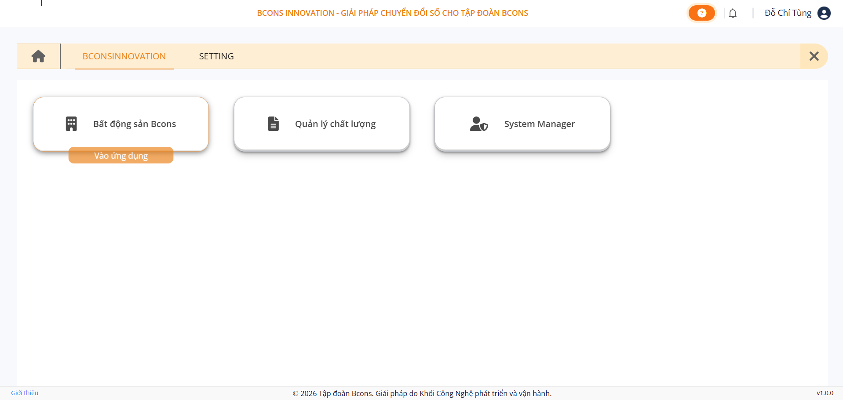
Hình 1.1 Hệ sinh thái Bcons innovation

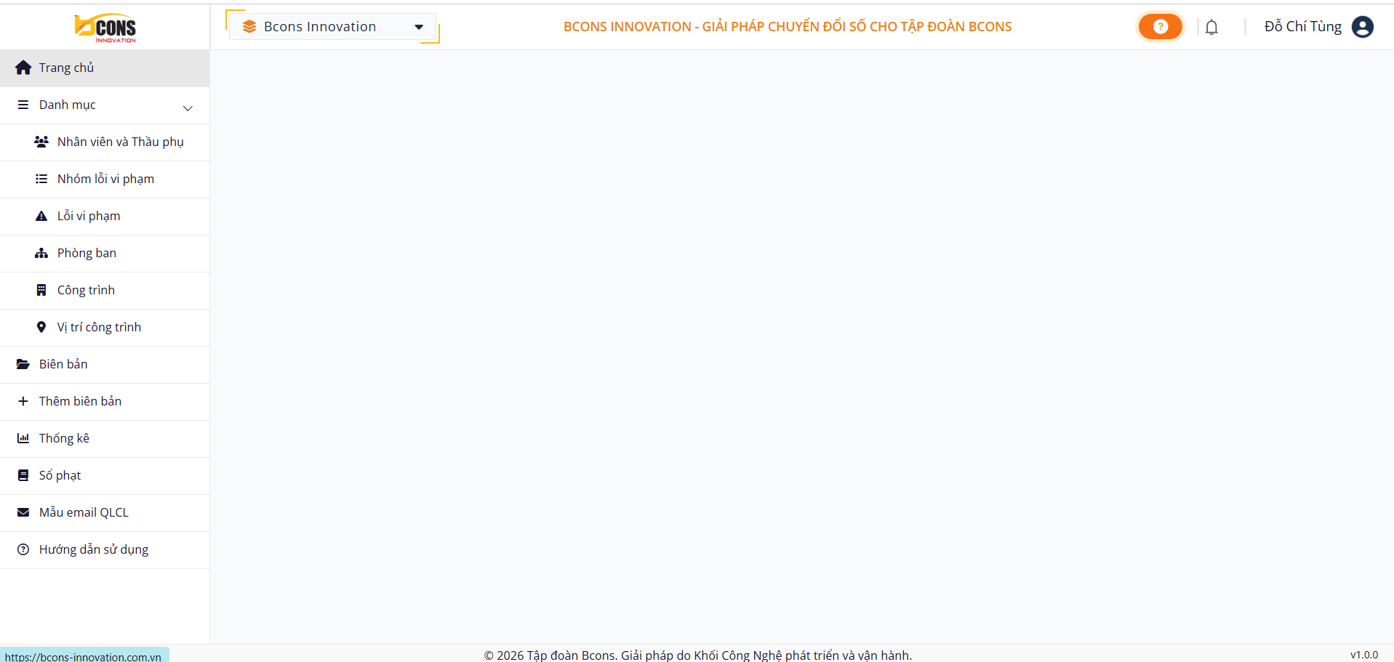
Hình 1.2 Phân hệ Quản Lý Chất Lượng trong Bcons innovation

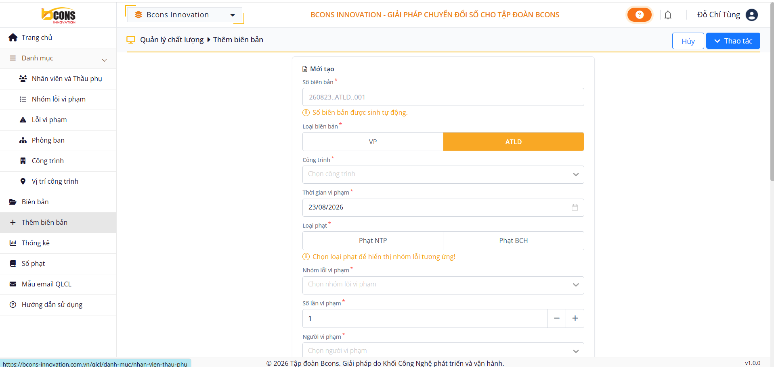
Hình 1.3 Tính năng lập biên bản phạt

IV. Kế hoạch tuần tiếp theo
Mức độ hoàn thành trung bình trong tuần: khoảng 90%.
- Tiếp tục kiểm thử các case còn lại của module Biên bản phạt, Sổ phạt.
- Theo dõi tiến độ fix 2 lỗi đã báo cáo và test lại (regression) sau khi dev cập nhật.

TUẦN 2
Thời gian: 06/07/2026 – 11/07/2026 | Vị trí: Kiểm thử phần mềm (BA Test).
I. Nội dung công việc thực hiện theo từng ngày
Ngày | Thứ | Công việc thực hiện | Kiến thức / kết quả tiếp thu | Người phối hợp | Mức độ hoàn thành
06/07/2026 | Thứ 2 | Kiểm thử bổ sung cho "Sổ phạt" và "Biên bản phạt": xử lý lỗi không chọn được người liên đới đã thêm khi phạt nhiều người, thêm màn xem trước bản PDF trước khi duyệt biên bản, và điều chỉnh khung nhập nội dung tự giãn khi nội dung dài. | Hiểu thêm về UX của form nhập liệu dài và luồng xem trước (preview) trước khi gửi duyệt. | Chánh | 85%
07/07/2026 | Thứ 3 | Phát hiện và báo cáo 2 lỗi: danh sách lỗi vi phạm hiển thị chưa đúng khi chọn đối tượng vi phạm (Web), và dữ liệu công ty/người vi phạm bị trùng lặp trên App. | Rèn kỹ năng phát hiện lỗi dữ liệu trùng lặp và viết mô tả bug rõ ràng cho dev. | Chánh, Bình | 80%
08/07/2026 | Thứ 4 | Kiểm thử luồng duyệt biên bản trên App, phát hiện lỗi hình ảnh minh chứng không hiển thị trong bản PDF sau khi duyệt và báo cáo cho dev xử lý. | Củng cố kỹ năng test đối chiếu dữ liệu ảnh giữa các bước lập – duyệt – xuất PDF. | Bình | 80%
09/07/2026 | Thứ 5 | Kiểm thử chức năng tải biên bản về máy: phát hiện bản Word bị mất chữ ký (chỉ bản PDF có), và tên file tải về chưa mặc định theo số biên bản phạt; báo cáo dev điều chỉnh. | Nắm thêm sự khác biệt trong xử lý xuất PDF và xuất Word của hệ thống. | Chánh | 85%
10/07/2026 | Thứ 6 | Kiểm thử Thống kê | Kiểm tra các hàm, các ràng buộc xem có lấy đúng trường dữ liệu theo yêu cầu hay không
11/07/2026 | Thứ 7 | Kiểm thử Sổ phạt | Kiểm tra tiền phạt có đúng theo biên bản in ra không
II. Khó khăn, vướng mắc và hướng khắc phục
Ngày | Thứ | Khó khăn / vướng mắc | Hướng khắc phục / kế hoạch điều chỉnh
06/07/2026 | Thứ 2 | Một số case liên quan UX (preview PDF, khung nhập) cần thời gian trao đổi với dev để thống nhất cách hiển thị. | Ghi chú kỹ yêu cầu và xác nhận lại với dev trước khi đóng task.
07/07/2026 | Thứ 3 | Khó xác định nguyên nhân gốc của lỗi trùng lặp dữ liệu (do giao diện hay dữ liệu). | Phối hợp dev kiểm tra dữ liệu để khoanh vùng lỗi.
08/07/2026 | Thứ 4 | Lỗi ảnh không hiển thị chỉ xảy ra ở một số trường hợp cụ thể, khó tái hiện. | Ghi lại chi tiết các bước tái hiện lỗi để dev dễ kiểm tra.
09/07/2026 | Thứ 5 | Chưa nắm rõ hết sự khác biệt giữa luồng xuất PDF và Word. | Tìm hiểu thêm tài liệu/kiến trúc xuất file của hệ thống.
III. Kết quả đạt được
- Hoàn thiện quy trình, quy định của app. Hoàn thành công việc được giao
- Các hình ảnh:
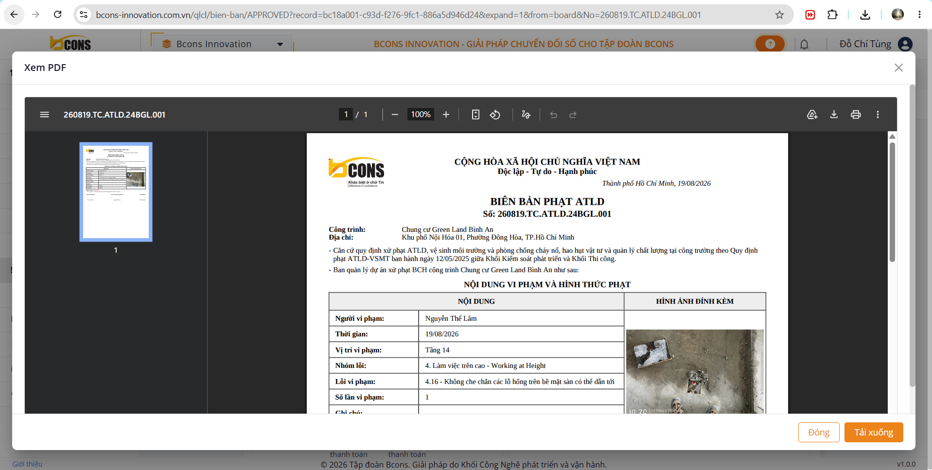
Hình 2.1 Xuất biên bản thep pdf, định dạng sẵn form
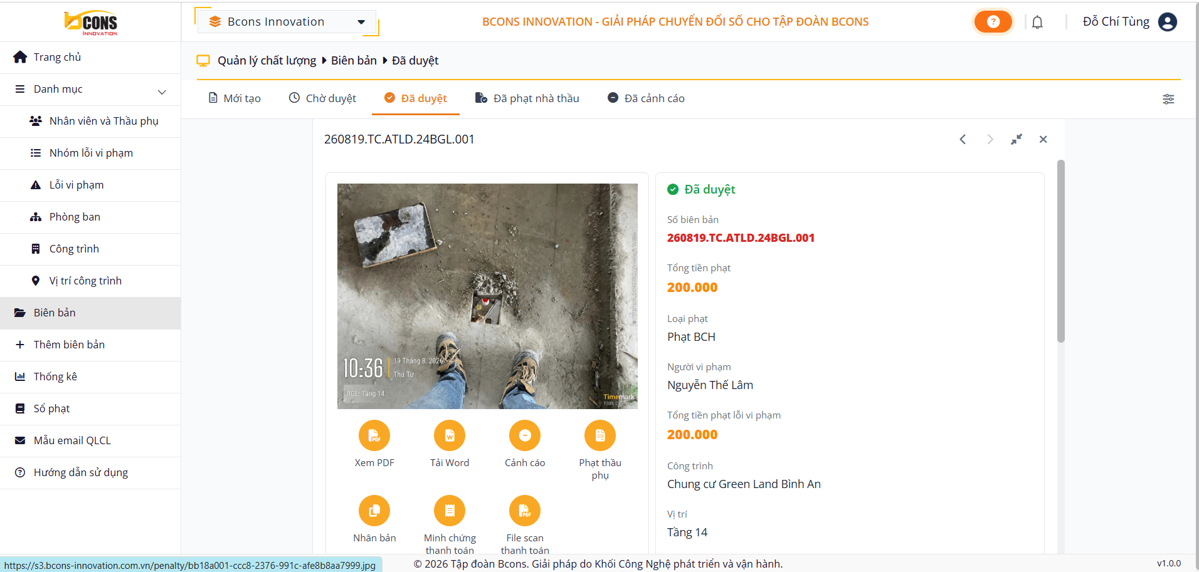
Hình 2.2 Hình thức biên bản phạt theo phân loại

IV. Kế hoạch tuần tiếp theo
Mức độ hoàn thành trung bình trong tuần: khoảng 85%.
- Test lại (regression) các lỗi đã báo cáo trong tuần sau khi dev fix.
- Tiếp tục kiểm thử các case còn lại của module Biên bản phạt.

TUẦN 3
Thời gian: 13/07/2026 – 18/07/2026 | Vị trí: Kiểm thử phần mềm (BA Test).
I. Nội dung công việc thực hiện theo từng ngày
Ngày | Thứ | Công việc thực hiện | Kiến thức / kết quả tiếp thu | Người phối hợp | Mức độ hoàn thành
13/07/2026 | Thứ 2 | Kiểm thử chức năng thêm/chỉnh sửa lỗi vi phạm kèm hình ảnh khi biên bản chưa gửi duyệt: phát hiện lỗi hình ảnh không tải lên được khi thêm lỗi vi phạm, báo cáo dev xử lý; xác nhận chức năng chỉnh sửa ảnh lỗi vi phạm hoạt động đúng khi biên bản còn ở trạng thái nháp. | Hiểu rõ hơn ràng buộc trạng thái (nháp/gửi duyệt) ảnh hưởng đến quyền chỉnh sửa dữ liệu đính kèm. | Chánh | 80%
14/07/2026 | Thứ 3 | Kiểm thử giao diện thao tác lập biên bản (nút OK/Hủy), chỉnh sửa ảnh trên App, và rà soát lỗi đặt sai tên biến ở module Sổ phạt (Web); xác nhận màn xem chi tiết biên bản hiển thị đầy đủ thông tin và hình ảnh đính kèm. | Quen dần với việc đọc lỗi kỹ thuật (đặt sai tên biến) và phối hợp dev xác định nguyên nhân. | Chánh, Bình | 85%
15/07/2026 | Thứ 4 | Kiểm thử tính số tiền phạt tự động theo cấp số nhân khi tăng số lần vi phạm, phát hiện lỗi số tiền không hiển thị và báo cáo dev; kiểm tra hiển thị tên nhà thầu phụ trên App khi biên bản ở trạng thái đã duyệt. | Nắm được công thức tính tiền phạt theo số lần vi phạm và cách hệ thống liên kết dữ liệu nhà thầu phụ. | Chánh, Bình | 85%
16/07/2026 | Thứ 5 | Test web và app | Test các chức năng, log task isue, book Dev fix | Chánh, Bình | 90%
17/07/2026 | Thứ 6 | Test web và app | Test các chức năng, log task isue, book Dev fix | Chánh, Bình | 90%
18/07/2026 | Thứ 7 | Test web và app | Test các chức năng, log task isue, book Dev fix | Chánh, Bình | 90%
II. Khó khăn, vướng mắc và hướng khắc phục
Ngày | Thứ | Khó khăn / vướng mắc | Hướng khắc phục / kế hoạch điều chỉnh
13/07/2026 | Thứ 2 | Khó phân biệt lỗi do hình ảnh chưa tải xong hay lỗi hệ thống thực sự. | Test lại nhiều lần, ghi rõ điều kiện tái hiện trước khi báo lỗi.
14/07/2026 | Thứ 3 | Chưa có kiến thức kỹ thuật sâu để hiểu nguyên nhân lỗi đặt sai tên biến. | Chủ động hỏi dev để hiểu thêm cách ánh xạ dữ liệu giữa Web và App.
15/07/2026 | Thứ 4 | Công thức tính tiền phạt theo cấp số nhân khá phức tạp, cần kiểm tra nhiều trường hợp số lần vi phạm. | Lập bảng test case với các mốc số lần vi phạm khác nhau để kiểm tra đầy đủ.
III. Kết quả đạt được
- Test các tính năng biên bản phạt theo giai đoạn của biên bản. Hoàn thành công việc được giao.
- Các hình ảnh:
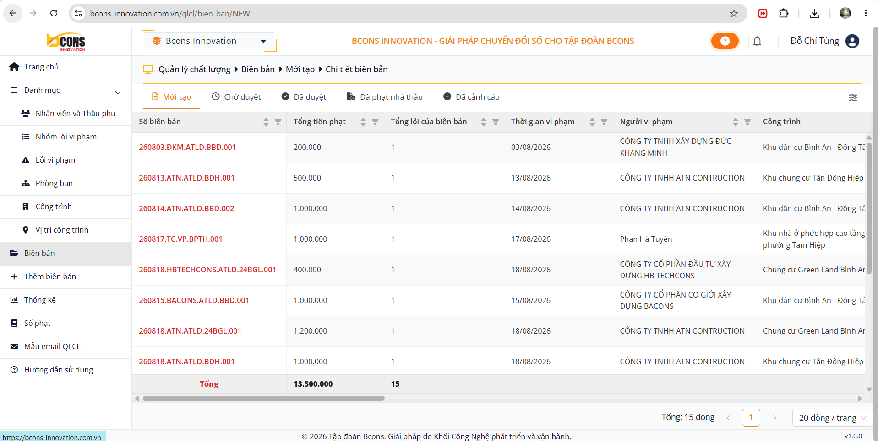
Hình 3.1 Hình thức xem data của biên bản phạt, ấn vào xem chi tiết
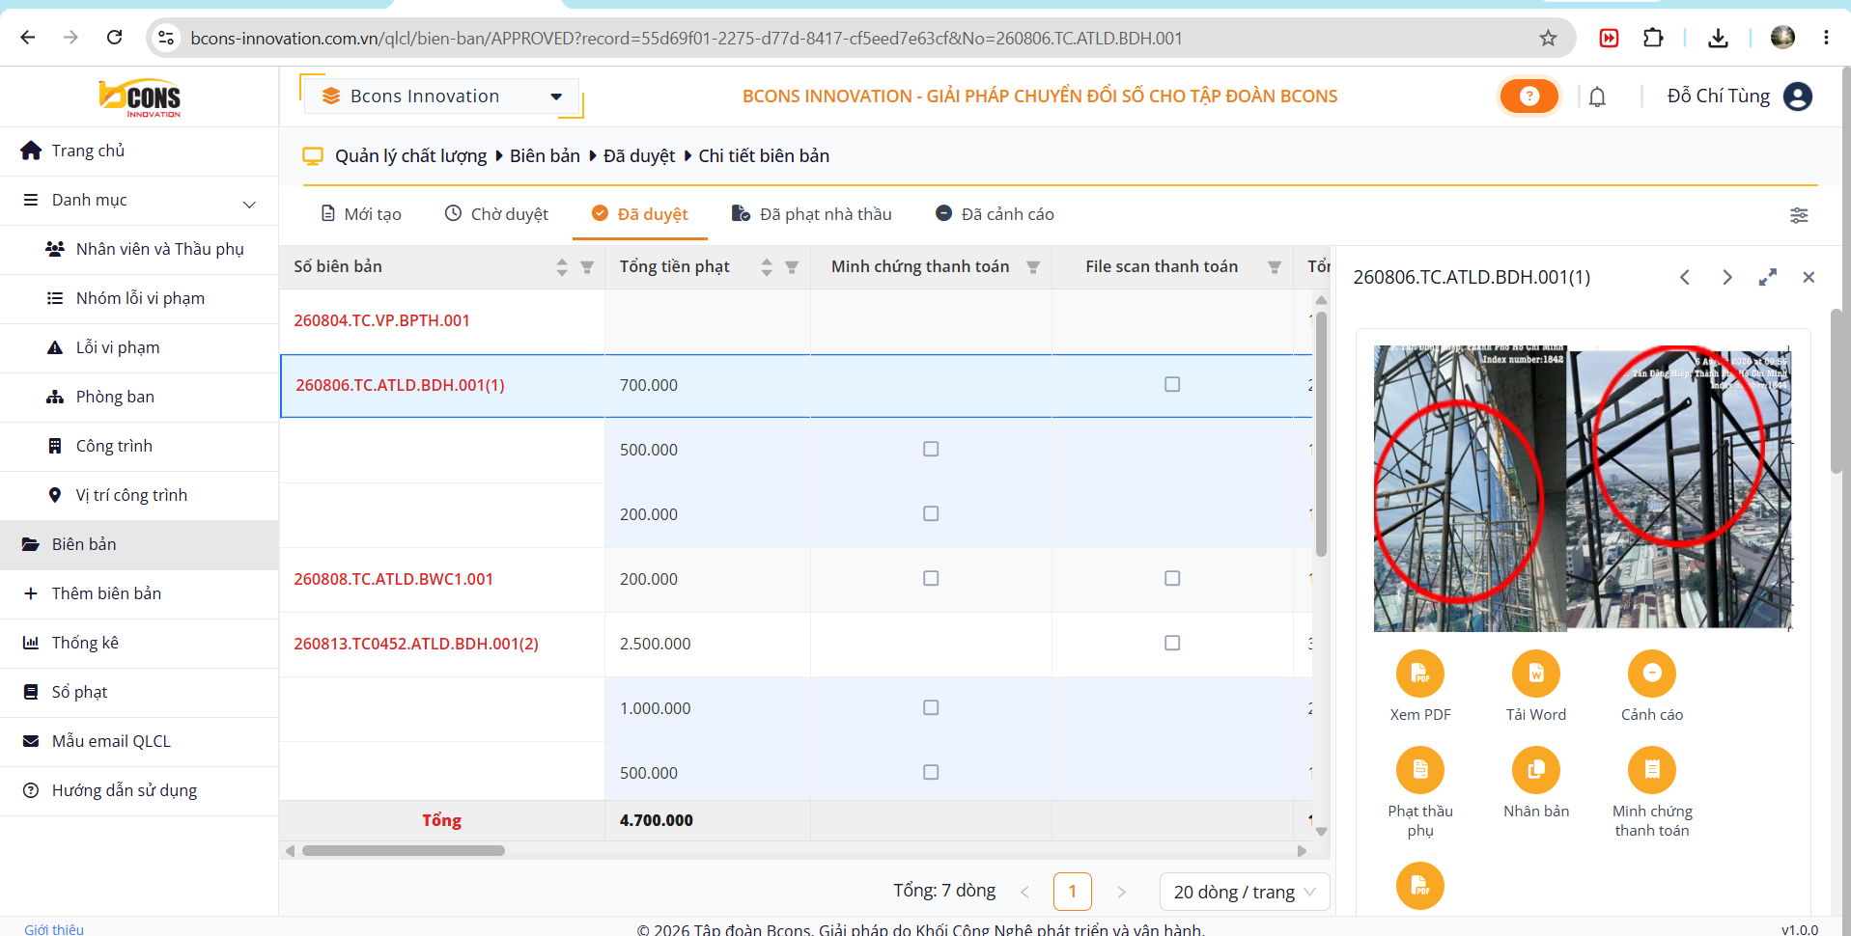
Hình 3.2 Xem biên bản phạt, ấn vào xem chi tiết

IV. Kế hoạch tuần tiếp theo
Mức độ hoàn thành trung bình trong tuần: khoảng 83%.
- Test lại các lỗi đã báo cáo (ảnh không tải lên, số tiền phạt không hiển thị...).
- Tiếp tục theo dõi và kiểm thử tính năng nhà thầu phụ.

TUẦN 4
Thời gian: 20/07/2026 – 25/07/2026 | Vị trí: Kiểm thử phần mềm (BA Test).
I. Nội dung công việc thực hiện theo từng ngày
Ngày | Thứ | Công việc thực hiện | Kiến thức / kết quả tiếp thu | Người phối hợp | Mức độ hoàn thành
20/07/2026 | Thứ 2 | Phát hiện và báo cáo lỗi dữ liệu bị nhân đôi khi phạt nhà thầu phụ kèm tên nhân viên; kiểm thử yêu cầu sắp xếp danh sách biên bản theo thứ tự mới nhất lên đầu trên App; ghi nhận thêm 1 yêu cầu đang chờ phân công cụ thể. | Hiểu thêm về yêu cầu sắp xếp dữ liệu và cách kiểm tra lỗi trùng lặp dữ liệu liên đới. | Chánh, Bình | 90%
21/07/2026 | Thứ 3 | Tiếp nhận 2 yêu cầu mới đang chờ phân công: bổ sung trường "người theo dõi" để gửi email khi biên bản được duyệt kèm chức năng tải file scan, và cho phép xem toàn bộ các lỗi vi phạm con trong một biên bản cha có nhiều người vi phạm. | Nắm được cách viết yêu cầu nghiệp vụ rõ ràng để chuyển cho dev triển khai. | Bình, Chánh | 95%
22/07/2026 | Thứ 4 | Test lại các lỗi đã phát hiện | Hiểu thêm quy trình hoạt động của hệ thống | Bình, Chánh | 95%
23/07/2026 | Thứ 5 | Test lại các lỗi đã phát hiện | Hiểu thêm quy trình hoạt động của hệ thống | Bình, Chánh | 95%
24/07/2026 | Thứ 6 | Test lại các lỗi đã phát hiện | Hiểu thêm quy trình hoạt động của hệ thống | Bình, Chánh | 95%
25/07/2026 | Thứ 7 | Test lại các lỗi đã phát hiện | Hiểu thêm quy trình hoạt động của hệ thống | Bình, Chánh | 95%
II. Khó khăn, vướng mắc và hướng khắc phục
Ngày | Thứ | Khó khăn / vướng mắc | Hướng khắc phục / kế hoạch điều chỉnh
20/07/2026 | Thứ 2 | Khó xác định chính xác nguyên nhân dữ liệu bị nhân đôi giữa nhân viên và nhà thầu phụ. | Phối hợp dev kiểm tra dữ liệu liên quan để khoanh vùng lỗi.
21/07/2026 | Thứ 3 | Một số yêu cầu mới còn chung chung, chưa rõ chi tiết nghiệp vụ để viết mô tả đầy đủ cho dev. | Chủ động trao đổi thêm với BA để làm rõ yêu cầu trước khi giao việc.
III. Kết quả đạt
- Hoàn thành tốt các TestCase và các issue.
- Các hình ảnh:
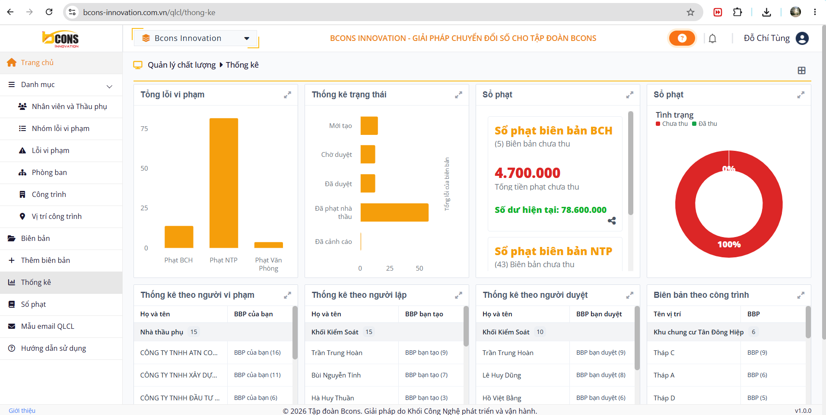
Hình 4.1 Thống kê các loại theo biên bản phạt

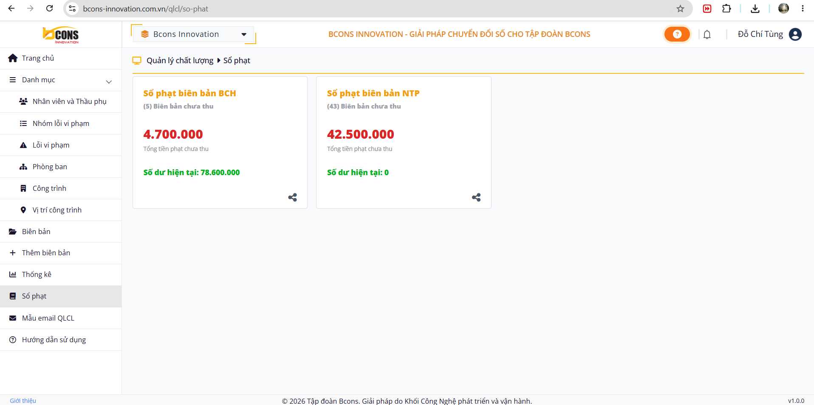
Hình 4.2 Sổ phạt

IV. Kế hoạch tuần tiếp theo
Mức độ hoàn thành trung bình trong tuần: khoảng 60%.
- Làm rõ và hoàn thiện mô tả nghiệp vụ cho 2 yêu cầu đang chờ phân công.
- Test lại lỗi dữ liệu bị nhân đôi sau khi dev fix.

TUẦN 5
Thời gian: 27/07/2026 – 01/08/2026 | Vị trí: Kiểm thử phần mềm (BA Test)
I. Nội dung công việc thực hiện theo từng ngày
Ngày | Thứ | Công việc thực hiện | Kiến thức / kết quả tiếp thu | Người phối hợp | Mức độ hoàn thành
27/07/2026 | Thứ 2 | Kiểm thử chức năng hiển thị nút thao tác gửi minh chứng nộp phạt trên App sau khi biên bản được duyệt; kiểm thử yêu cầu cố định (freeze) dòng "Tổng" khi cuộn bảng trên Web — ghi nhận yêu cầu này chưa thực hiện được do giới hạn kỹ thuật, cần trao đổi thêm hướng xử lý. | Kiểm tra thêm các yêu cầu của hệ thống, các nút thao tác hiển thị view gì | Bình, Chánh | 95%
28/07/2026 | Thứ 3 | Test các chức năng app, hoàn thành migrate dữ liệu. | Hoàn thiện data trên Masterdata | Không | 98%
29/07/2026 | Thứ 4 | Kiểm tra và sửa data test | Update tài khoản người dùng trên hệ thống | Không | 98%
30/07/2026 | Thứ 5 | Kiểm tra và sửa data test | Update tài khoản người dùng trên hệ thống | Không | 98%
31/07/2026 | Thứ 6 | Kiểm tra và sửa data test | Update tài khoản người dùng trên hệ thống | Không | 98%
01/08/2026 | Thứ 7 | Kiểm tra và sửa data test | Update tài khoản người dùng trên hệ thống | Không | 98%
II. Khó khăn, vướng mắc và hướng khắc phục
Ngày | Thứ | Khó khăn / vướng mắc | Hướng khắc phục / kế hoạch điều chỉnh
27/07/2026 | Thứ 2 | Yêu cầu cố định dòng Tổng khi cuộn bảng chưa thực hiện được, cần tìm giải pháp thay thế. | Trao đổi với dev để tìm hướng xử lý khác hoặc điều chỉnh lại yêu cầu cho phù hợp.
III. Kết quả đạt được
- Hoàn thành tốt việc BA Hướng dẫn đã giao.
- Các hình ảnh:
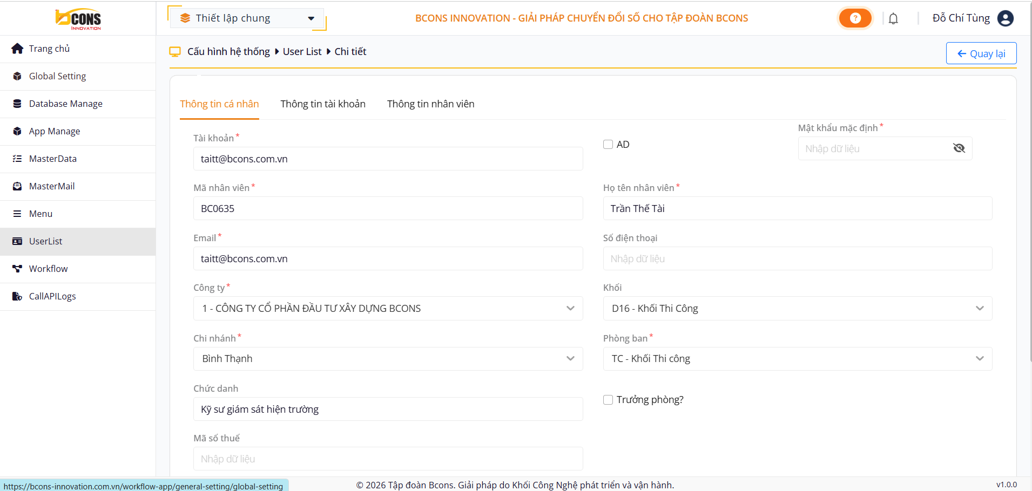
Hình 5.1 Xem và chỉnh sửa data để test
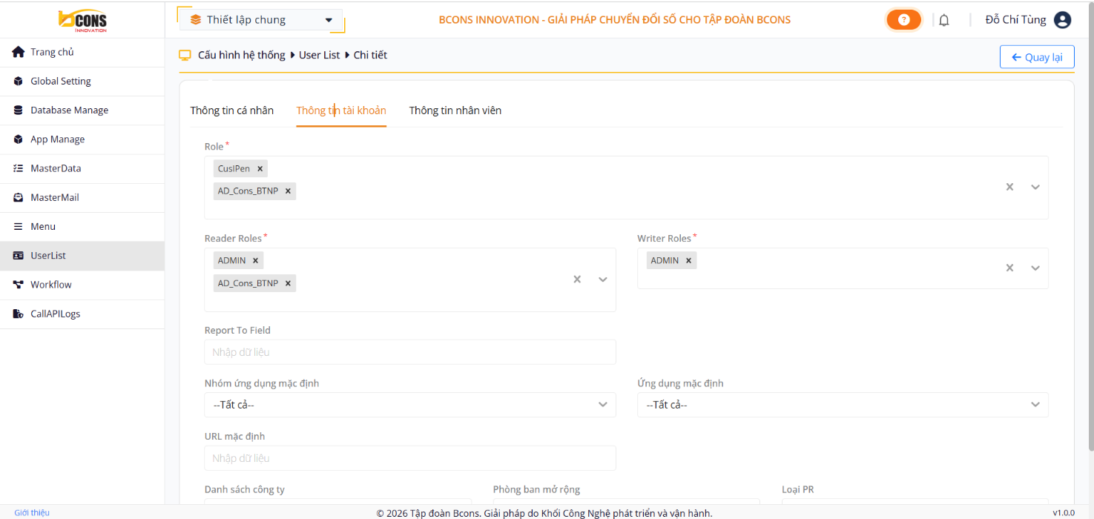
Hình 5.2 Xem và chỉnh sửa data để test
IV. Kế hoạch tuần tiếp theo
Mức độ hoàn thành trung bình trong tuần: khoảng 60%.
- Tìm giải pháp thay thế cho yêu cầu cố định dòng Tổng.
- Tiếp tục kiểm thử chức năng gửi minh chứng nộp phạt trên App.

TUẦN 6
Thời gian: 03/08/2026 – 08/08/2026 | Vị trí: Kiểm thử phần mềm (BA Test).
I. Nội dung công việc thực hiện theo từng ngày

Ngày | Thứ | Công việc thực hiện | Kiến thức / kết quả tiếp thu | Người phối hợp | Mức độ hoàn thành
03/08/2026 | Thứ 2 | Kiểm thử tính năng hiển thị và quản lý trạng thái hoạt động của công trình (đang hoạt động/ngưng hoạt động) trên cả Web và App, xác nhận quyền admin được chỉnh sửa trạng thái còn các vai trò khác chỉ xem, và dữ liệu công trình được đồng bộ từ dự án Bất động sản. | Hiểu thêm về cách hệ thống liên kết dữ liệu giữa các phân hệ (Bất động sản – Quản lý chất lượng). | Chánh, Bình | 95%
04/08/2026 | Thứ 3 | Tiếp nhận yêu cầu xây dựng màn "System Admin" cho phép quản trị viên chọn giữa 2 phân hệ Bất động sản (BDS) và Quản lý chất lượng (QLCL) để xem toàn bộ dữ liệu tương ứng; đang trong giai đoạn phân tích yêu cầu, chưa được phân công triển khai. | Bước đầu tìm hiểu kiến trúc đa phân hệ (multi-module) của hệ thống. | Chánh | 95%
05/08/2026 | Thứ 4 | Xem phân quyền, kiểm tra phân quyền và account đã đúng với data chưa | Hiểu được các role hoạt động của phân quyền |  | 95%
06/08/2026 | Thứ 5 | Kiểm tra các lỗi phạt | Các lỗi đã hoàn chỉnh hay chưa, đúng hay sai |  | 95%
0708/2026 | Thứ 6 | Sửa các lỗi vi phạm của NTP và BCH | Test tạo BBP để kiểm tra lỗi |  | 95%
08/08/2026 | Thứ 7 | Hỗ trợ chỉnh sửa data | Nhận được kết quả chính xác và hoang thiện |  | 95%
II. Khó khăn, vướng mắc và hướng khắc phục
Ngày | Thứ | Khó khăn / vướng mắc | Hướng khắc phục / kế hoạch điều chỉnh
03/08/2026 | Thứ 2 | Cần thời gian tìm hiểu thêm cách hai phân hệ Bất động sản và Quản lý chất lượng liên kết dữ liệu với nhau. | Đọc thêm tài liệu hệ thống và trao đổi với dev phụ trách phân hệ Bất động sản.
04/08/2026 | Thứ 3 | Yêu cầu System Admin còn mới, phạm vi khá rộng nên chưa hình dung hết các case cần test. | Chủ động đề xuất trao đổi với BA/PM để làm rõ phạm vi trước khi bắt tay vào test.
III. Kết quả đạt được IV.
- Hỗ trợ người dùng, masterData, login, logout.
- Các hình ảnh:
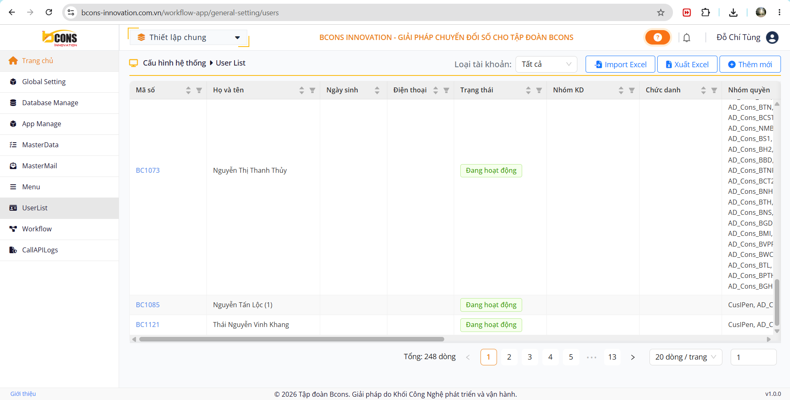
Hình 6.1 Cấu hình account user, hỗ trợ update
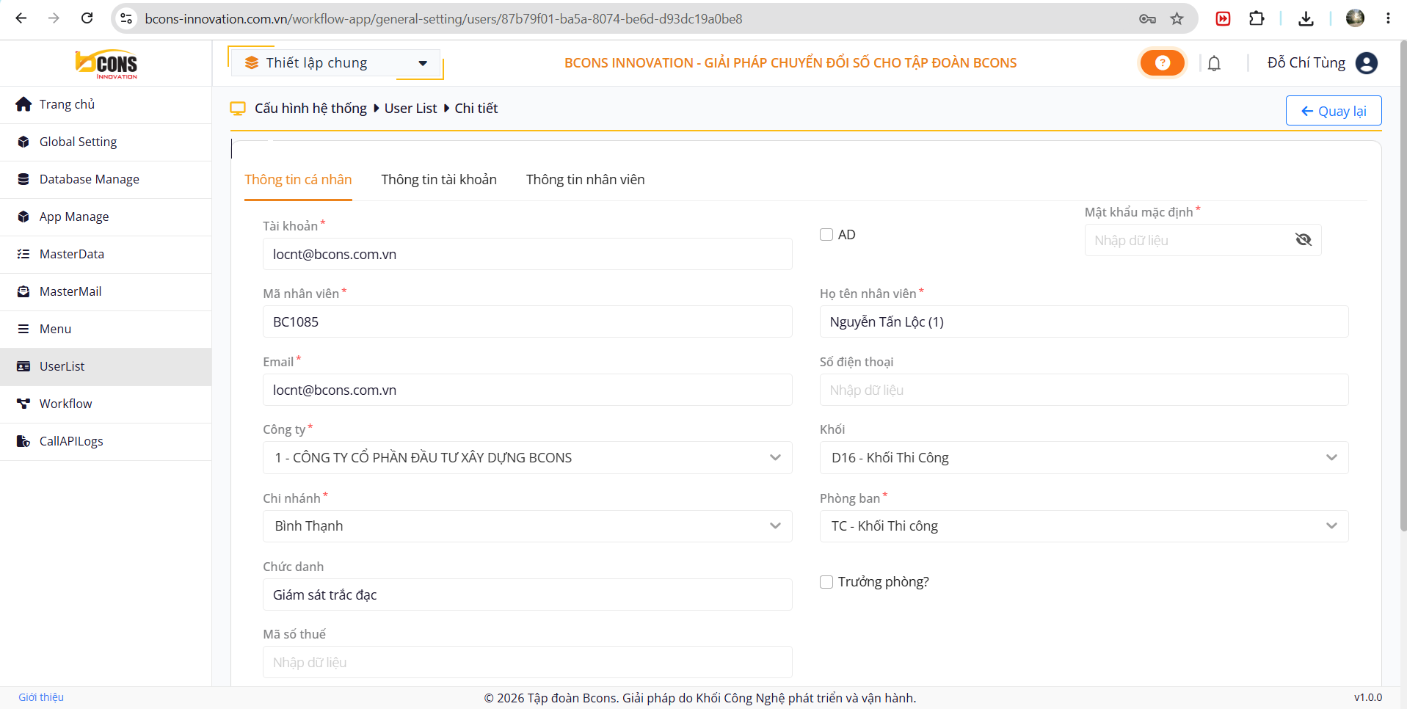
Hình 6.2Cấu hình account user, hỗ trợ update
IV. Kế hoạch tuần tiếp theo
Mức độ hoàn thành trung bình trong tuần: khoảng 65%.
- Hoàn thiện phân tích yêu cầu cho tính năng System Admin.
- Tổng hợp lại toàn bộ các lỗi đã phát hiện trong đợt thực tập để báo cáo tổng kết.

TUẦN 7
Thời gian: 10/08/2026 – 15/08/2026 | Vị trí: Kiểm thử phần mềm (BA Test).
I. Nội dung công việc thực hiện theo từng ngày
Ngày | Thứ | Công việc thực hiện | Kiến thức / kết quả tiếp thu | Người phối hợp | Mức độ hoàn thành
10/08/2026 | Thứ 2 | Phân tích quy trình cho tính năng System Manager | Hiểu được System Manager trên hệ thống. |  | 98%
11/08/2026 | Thứ 3 | Thiết kế giao diện cho cho tính năng System Manager | Vẽ giao diện và demo trên web trước. |  | 98%
12/08/2026 | Thứ 4 | Phân tích quy trình cho mô hình BPMN, SIPOC cho Phát hành bản vẽ, biên bản nghiệm thu. | Tạo được Data, kết nối dữ liệu với các bảng với nhau để dùng trên appsheet. |  | 95%
13/08/2026 | Thứ 5 | Thao tác trên appsheet. Dùng dữ liệu trên trang tính. | Tạo được ứng dụng dạng no code. |  | 90%
14/08/2026 | Thứ 6 | Tạo UX/UI, mô hình hóa dữ liệu, clean dữ liệu. | Tạo được ứng dụng dạng no code. |  | 90%
15/08/2026 | Thứ 7 | Tạo UX/UI, mô hình hóa dữ liệu, clean dữ liệu. | Tạo được ứng dụng dạng no code. |  | 90%
II. Khó khăn, vướng mắc và hướng khắc phục
Ngày | Thứ | Khó khăn / vướng mắc | Hướng khắc phục / kế hoạch điều chỉnh
13/08/2026 | Thứ 5 | Thao tác trên appsheet gặp một vài khó khăn như: connect dữ liệu bị trùng, báo lỗi. | Chỉnh sửa và thao tác lại trên appsheet
14/08/2026 | Thứ 6 | Dùng sai biến, truyền biến lỗi. | Chỉnh sửa và thao tác lại trên Googlesheet
14/08/2026 | Thứ 6 | Thao tác chưa thể hiện được hành động trên app. | Chỉnh sửa và thao tác lại trên appsheet
III. Kết quả đạt được
- Thao tác trên appsheet để tạo ra app giao diện no-code cho người dùng trải nghiệm trước.
- Hình ảnh minh chứng:
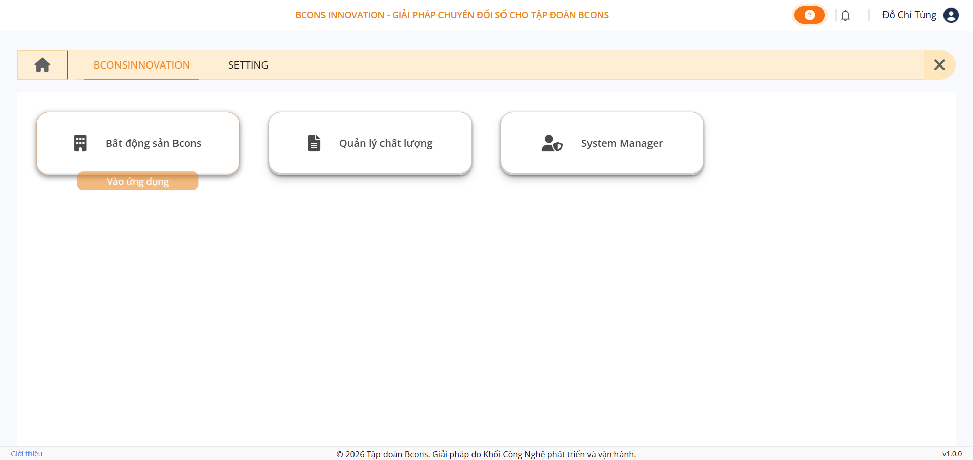
Hình 7.1 System Manager trên Bcons innovation

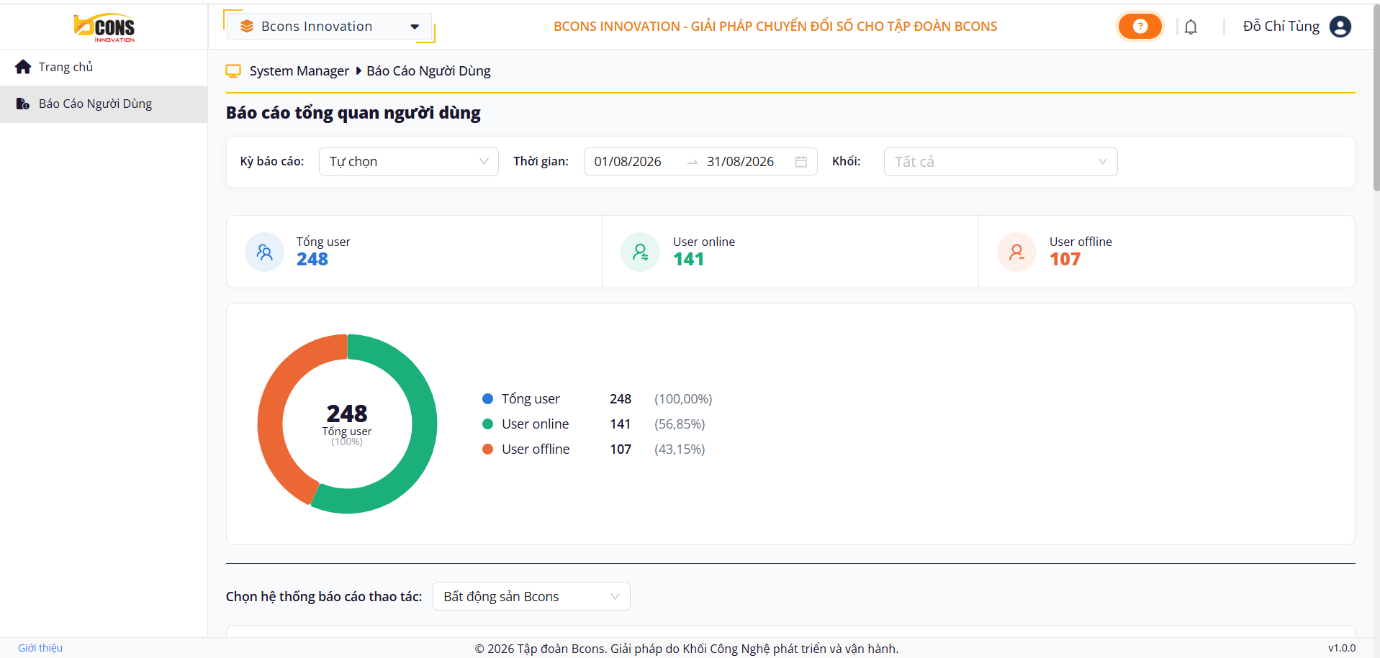
Hình 7.2 Giao diện System Manager trên Bcons innovation

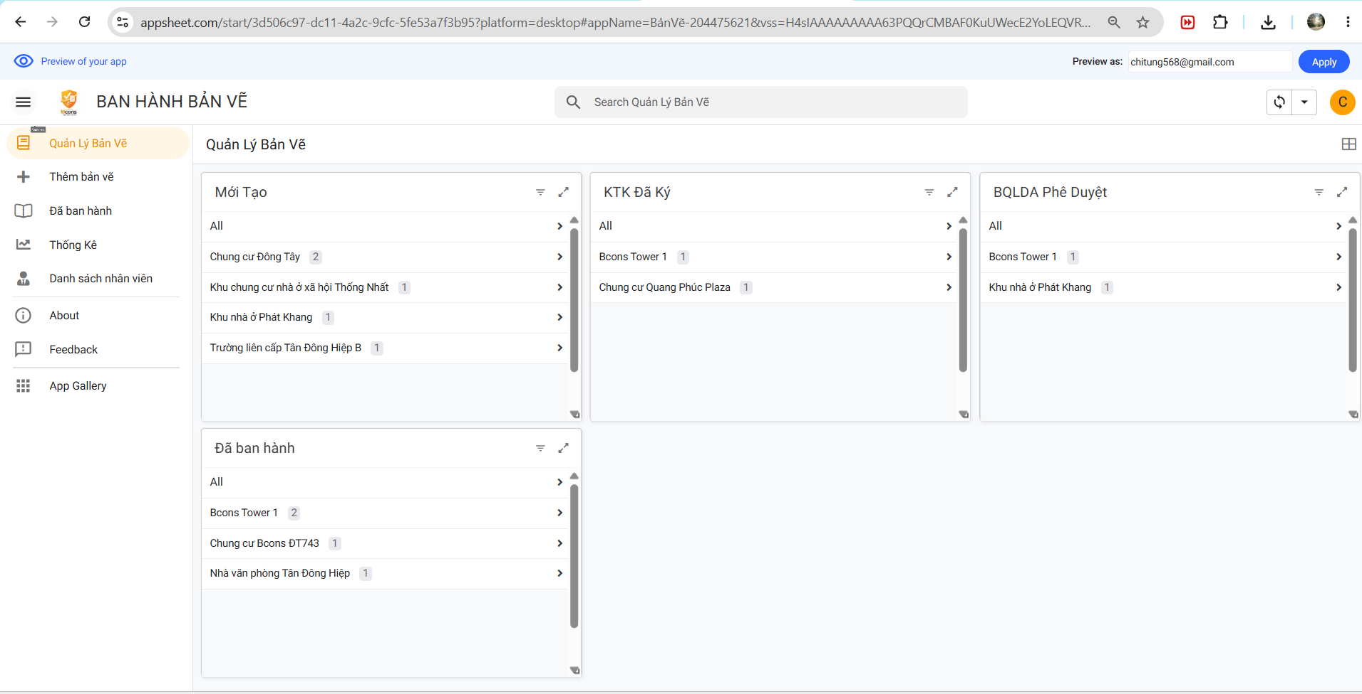
Hình 7.3 Giao diện appsheet của Ban Hành Bản Vẽ
IV. Kế hoạch tuần tiếp theo
Mức độ hoàn thành trung bình trong tuần: 90%.

TUẦN 8
Thời gian: 17/08/2026 – 22/08/2026 | Vị trí: Kiểm thử phần mềm (BA Test).
I. Nội dung công việc thực hiện theo từng ngày
Ngày | Thứ | Công việc thực hiện | Kiến thức / kết quả tiếp thu | Người phối hợp | Mức độ hoàn thành
17/08/2026 | Thứ 2 | Hỗ trợ user thao tác trên app Quản Lý Chất Lượng. | Hỗ trợ masterData, update account user. |  | 90%.
18/08/2026 | Thứ 3 | Hỗ trợ user thao tác trên app Quản Lý Chất Lượng. | Hỗ trợ masterData, update account user. |  | 90%.
19/08/2026 | Thứ 4 | Hỗ trợ user thao tác trên app Quản Lý Chất Lượng. | Hỗ trợ masterData, update account Manager. |  | 90%.
20/08/2026 | Thứ 5 | Hỗ trợ user thao tác trên app Quản Lý Chất Lượng. | Hỗ trợ masterData, update role. |  | 90%.
21/08/2026 | Thứ 6 | Hỗ trợ user thao tác trên app Quản Lý Chất Lượng. | Hỗ trợ masterData, update role. Hỗ trợ chức năng. |  | 90%.
22/08/2026 | Thứ 7 | Hỗ trợ user thao tác trên app Quản Lý Chất Lượng. | Hỗ trợ masterData, update công trình. |  | 90%.
II. Khó khăn, vướng mắc và hướng khắc phục
Ngày | Thứ | Khó khăn / vướng mắc | Hướng khắc phục / kế hoạch điều chỉnh
21/08/2026 | Thứ 6 | Chưa hỗ trợ hoàn thiện chức năng cho user vì ràng buộc của app không cho thao tác delete. | Hướng dẫn user thao tác cách khác để không hướng đến quyền delete trên BBP.
22/08/2026 | Thứ 7 | Không thể truyền biến ngẫu nhiên khi có yêu cầu riêng của user. | Hướng dẫn cách tạo biên bản phạt và người duyệt theo yêu cầu của user.
III. Kết quả đạt được
- Hoàn thành công tác hỗ trợ user trên app Quản Lý Chất Lượng:
- Các hình ảnh:
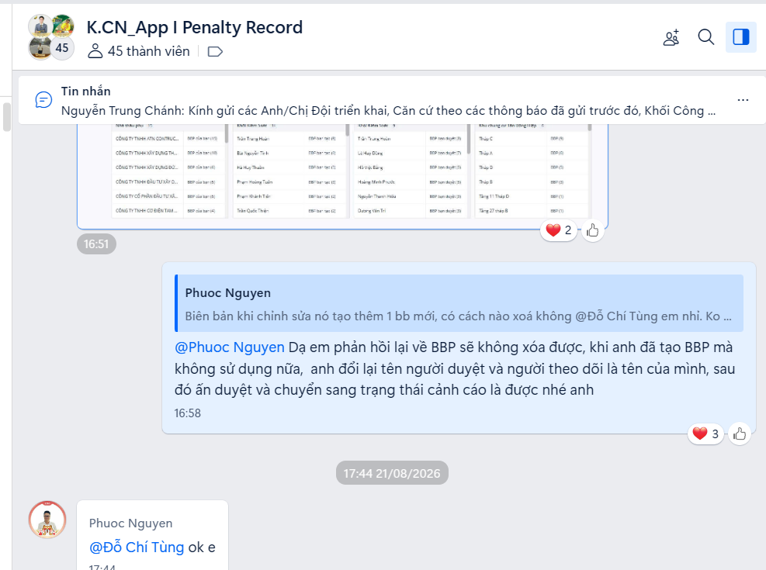
Hình 8.1 Hỗ trợ người dùng trên app Quản Lý Chất Lượng
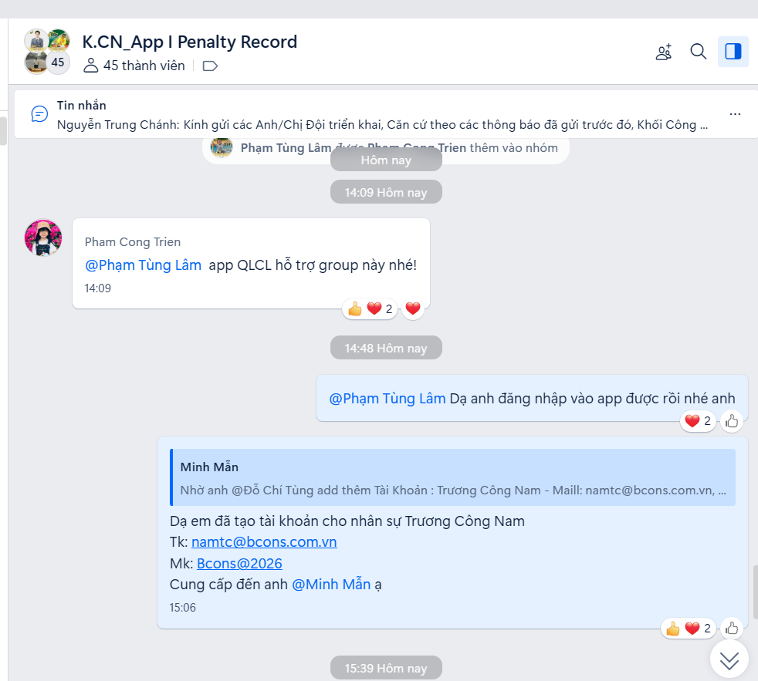
Hình 8.2 Hỗ trợ người dùng trên app Quản Lý Chất Lượng

IV. Kế hoạch tuần tiếp theo
- Hỗ trợ người dùng đăng nhập, đổi mật khẩu và edit master data
- Mức độ hoàn thành trung bình trong tuần: 90%.

TUẦN 9
Thời gian: 24/08/2026 – 29/08/2026 | Vị trí: Kiểm thử phần mềm (BA Test).
I. Nội dung công việc thực hiện theo từng ngày
Ngày | Thứ | Công việc thực hiện | Kiến thức / kết quả tiếp thu | Người phối hợp | Mức độ hoàn thành
24/08/2026 | Thứ 2 | Thao tác trên appsheet để tạo giao diện cho Ban hành bản vẽ | Tạo các giao diện trên appsheet |  | 90%.
25/08/2026 | Thứ 3 | Thao tác trên appsheet để tạo chức năng cho Ban hành bản vẽ | Tạo các chức năng trên appsheet |  | 90%.
26/08/2026 | Thứ 4 | Update database để hoàn thiện | Chỉnh sửa theo yêu cầu người kiểm tra |  | 90%.
27/08/2026 | Thứ 5 | Tạo các chức năng trên appsheet | Biết tạo các Action, Ux |  | 90%.
28/08/2026 | Thứ 6 | Chỉnh sửa theo yêu cầu, cập nhật thêm tính năng | Biết gán các giá trị để hiển thị view bản vẽ trên appsheet |  | 90%.
29/08/2026 | Thứ 7 | Book Dev tính năng Quên mật khẩu cho app Quản lý chất lượng | Mockup các hình ảnh demo cho app để dev làm theo |  | 90%.
II. Khó khăn, vướng mắc và hướng khắc phục
Ngày | Thứ | Khó khăn / vướng mắc | Hướng khắc phục / kế hoạch điều chỉnh
25/08/2026 | Thứ 3 | Thao tác còn khó khăn do một số tính năng chưa rõ | Học thêm trên youtube để biết thêm các tính năng tạo chức năng.
27/08/2026 | Thứ 5 | Không thể truyền các biến đã tạo, chưa thành thạo | Học thêm trên youtube để biết thêm các tính năng tạo chức năng.
III. Kết quả đạt được
- Thao tác trên appsheet và tạo ra 1 bản demo dạng node cho Dev hiểu tính năng để code dự án.
- Các hình ảnh:
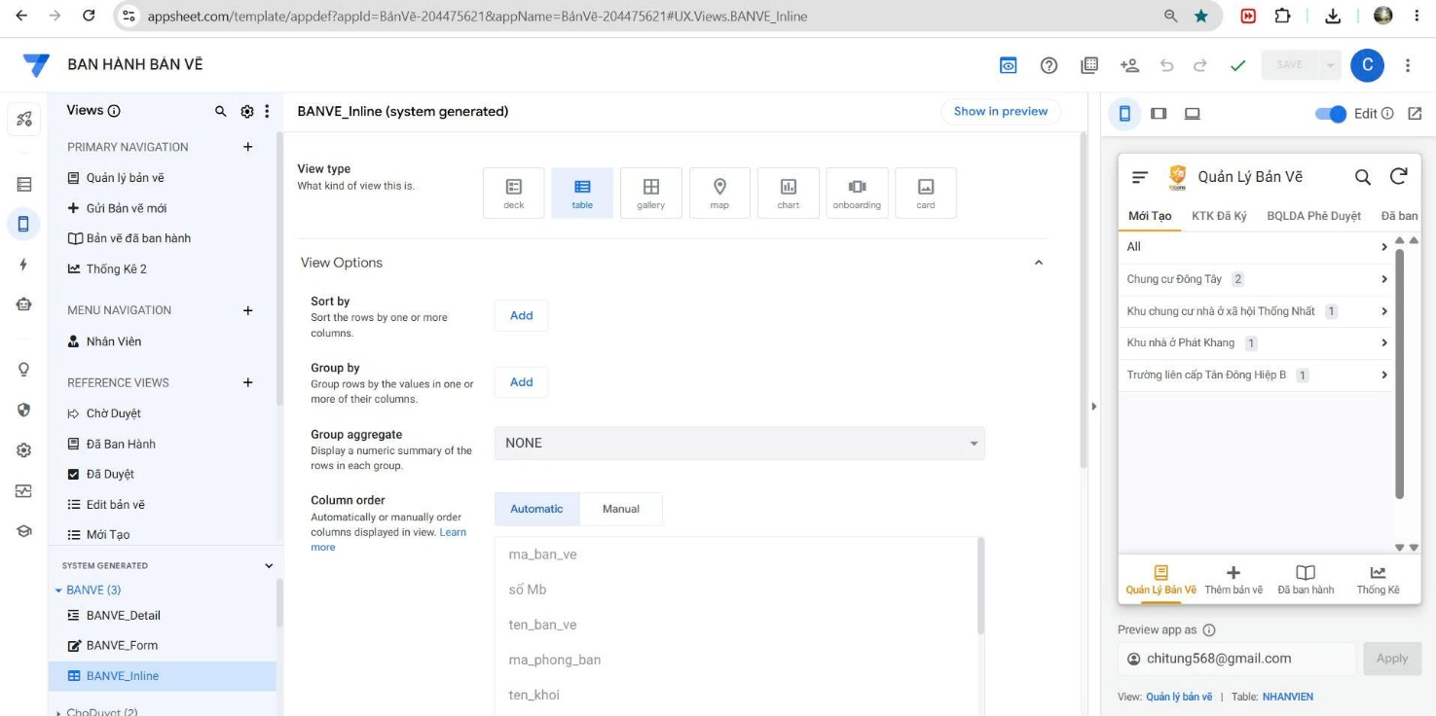
Hình 9.1 Giao diện chỉnh sửa, thao tác appsheet

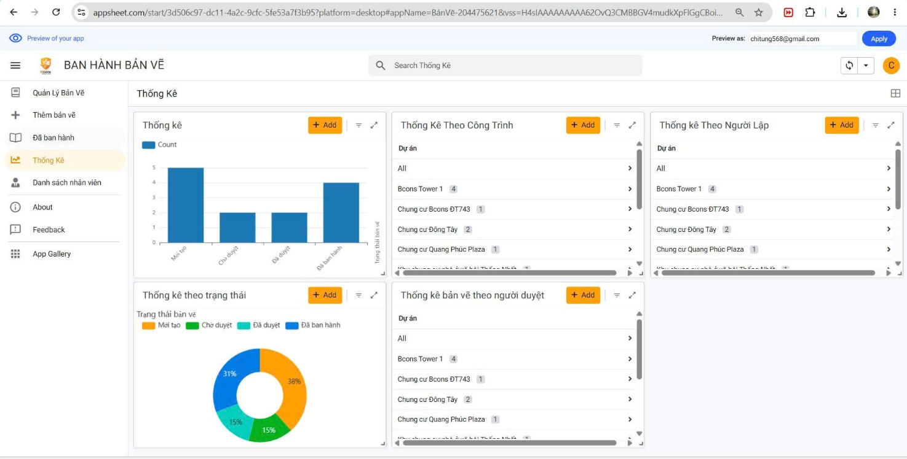
Hình 9.2 Giao diện Ban hành bản vẽ trên appsheet
IV. Kế hoạch tuần tiếp theo
- Tiếp tục hoàn thiện appsheet ở mức ổn định, demo cho người dùng.
- Mức độ hoàn thành trung bình trong tuần: 90%.

TUẦN 10
Thời gian: 31/08/2026 – 05/08/2026 | Vị trí: Kiểm thử phần mềm (BA Test).
I. Nội dung công việc thực hiện theo từng ngày
Ngày | Thứ | Công việc thực hiện | Kiến thức / kết quả tiếp thu | Người phối hợp | Mức độ hoàn thành
31/08/2026 | Thứ 2 | Nghỉ lễ
01/09/2026 | Thứ 3 | Nghỉ lễ
02/09/2026 | Thứ 4 | Nghỉ lễ
03/09/2026 | Thứ 5 | Nghỉ lễ
04/09/2026 | Thứ 6 | Chỉnh sửa tính năng trên appsheet | Biết gán các giá trị để hiển thị view bản vẽ trên appsheet |  | 90%.
05/09/2026 | Thứ 7 | Hỗ trợ người dùng cho app Quản lý chất lượng. | Hỗ trợ ở mức khá, hoàn thiện master data. |  | 90%.
II. Khó khăn, vướng mắc và hướng khắc phục
- Không gặp khó khăn gì.
III. Kết quả đạt được
- Thao tác trên appsheet và tạo ra 1 bản demo dạng node cho Dev hiểu tính năng để code dự án.
- Các hình ảnh:
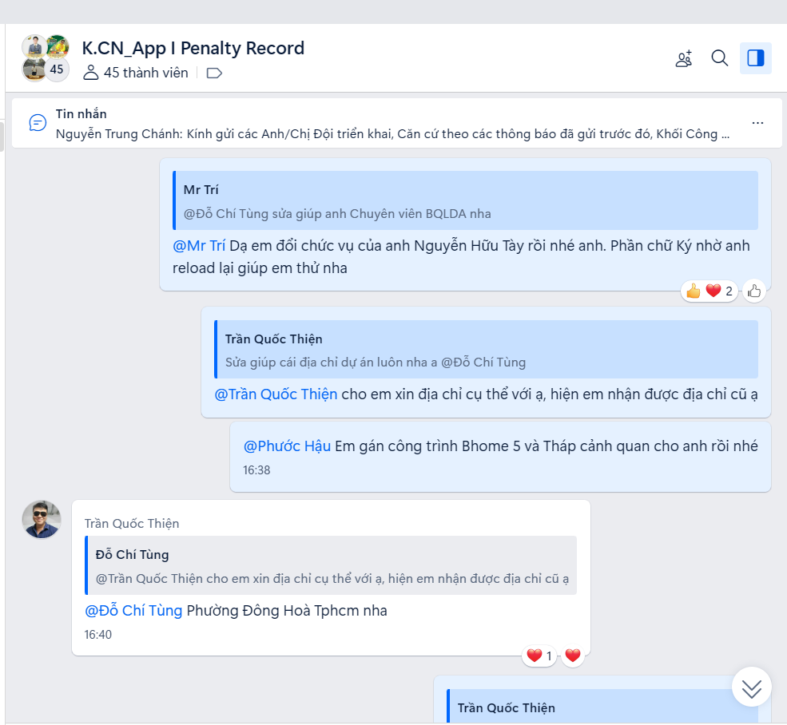
Hình 9.1 Hỗ trợ người dùng(BCH, BQLDA)

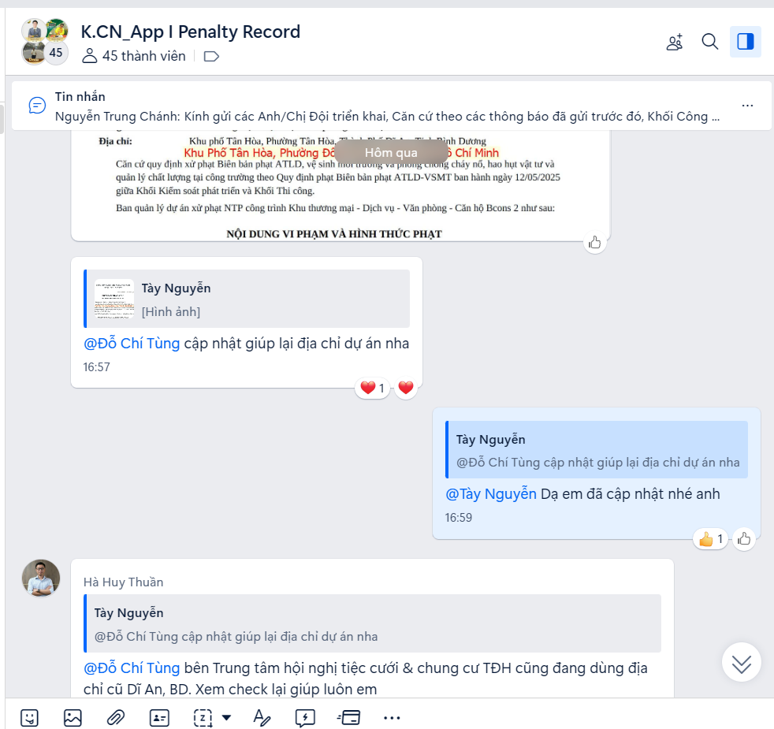
Hình 9.2 Giao diện Ban hành bản vẽ trên appsheet
IV. Kế hoạch tuần tiếp theo
- Tiếp tục hoàn thiện appsheet để báo cáo lên cấp lãnh đạo công ty.
- Mức độ hoàn thành trung bình trong tuần: 95%.

